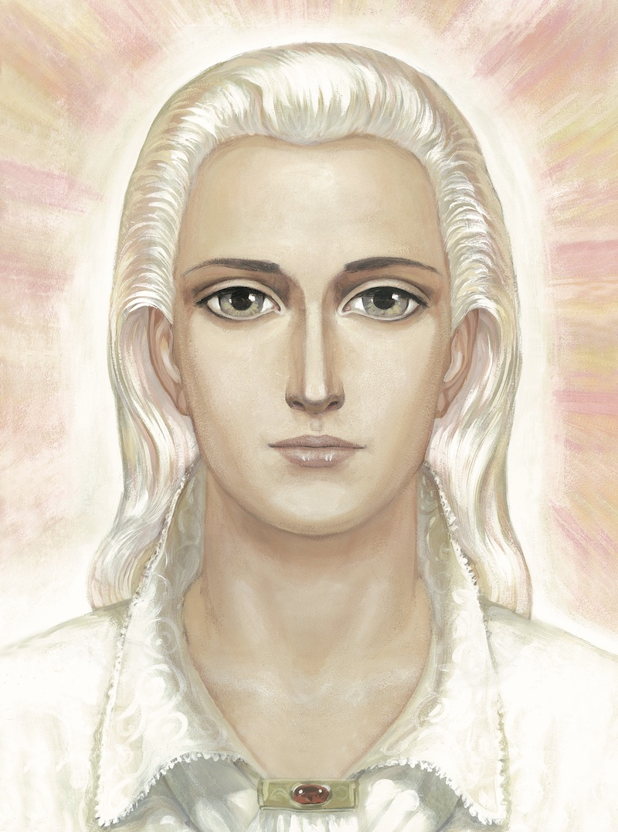

Atbildes uz dažiem jūs interesējošiem jautājumiem*
Sanats Kumara
2008. gada 13. martā

ES ESMU Sanats Kumara, atkal atnācis caur manu Sūtni. Es atnācu, lai noskaidrotu jums dažus jautājumus par sūtņa sūtību un mūsu Sūtnes savstarpējām attiecībām ar citiem cilvēkiem, viņas attiecībām ar tiem vai citiem pagātnes un tagadnes garīgajiem un reliģiskajiem darbiniekiem.
Katram Sūtnim ir noteikta misija. Ar šo misiju viņš atnāk šajā pasaulē, un šai misijai viņš gatavojas dažkārt daudzus simtus gadu.
Lūk, tad, kad mūsu pārstāvis atnāk iemiesojumā un sāk savu darbu, tajā brīdī sāk notikt dažādas lietas sakarā ar to, kā mūsu dotā Mācība iet kopā ar to, kas tiek dots caur citiem cilvēkiem. Katrs Sūtnis zina savu misiju. Sūtņa uzdevums nav sniegt komentārus par citu mācību tēzēm, kas atnāk fiziskajā pasaulē caur citiem cilvēkiem.
Saprotiet, ka jūsu pasaule ir karmiska pasaule. Tas nozīmē, ka jūsu pasaulē patiesība, gaisma ir sajaukta ar nepareiziem priekšstatiem. Viss jūs pasaulē ir relatīvs. Neviens nevar atļauties būt tik drosmīgs un runāt par to, ka kādam no mūsu pārstāvjiem pagātnē vai tagadnē bija vai ir Dievišķā Patiesība visā pilnībā.
Saprotiet, ka viena un tā pati Patiesība tiek dota dažādos laikos dažādām iemiesojumā esošu cilvēku kategorijām, un katru reizi tās izpratne un interpretācija nedaudz atšķirsies.
Ja jūs uzskatāt, ka mums jādod komentāri tām mācības tēzēm, kas tika dotas caur citiem cilvēkiem, tad jūs maldāties. Tā vienkāršā iemesla dēļ, ka vajag dzīvot šeit un tagad un izpildīt to misiju, kuras dēļ jūs esat atnākuši iemiesojumā, bet nevis tērēt laiku bezgalīgiem strīdiem par to, kam bija vai nebija taisnība pirms simt, divsimt un vairāk gadiem.
Jūs varat izpētīt un salīdzināt dažādu pagātnes un tagadnes mācību tēzes. Taču būtībā ir tāda patiesība, lai jūs izpildītu savu Dievišķo uzdevumu, tāpēc jums ir jāsaglabā pastāvīga iekšēja saskaņa ar augstākajām pasaulēm.
Tiklīdz jūs nostājaties uz tukšu runu un vērtēšanas ceļa, jūs pazemināt savas vibrācijas. Jūs nolaižaties no Dievišķā līmeņa līdz miesīgā prāta līmenim. Un jūs jau vairs neredzat un neatšķirat Dievišķo Patiesību, jo Patiesība – tas ir jūsu apziņas stāvoklis, jūsu saskaņas pakāpe ar augstāko realitāti.
Es vēlētos aplūkot arī jautājumu par mūsu Hierarhiju un dažādiem posteņiem, ko mūsu Hierarhijā ieņem tas vai cits jums zināms Valdonis.
Jā, mēs esam devuši zināmu priekšstatu par to, kāda ir mūsu Hierarhijas uzbūve. Taču arī šis priekšstats tika dots jūsu apziņas līmenim, kas ir noteiktā attīstības posmā. Saprotiet un pacentieties izprast, ka mūsu pasaule nevar būt precīzā atbilstībā jūsu pasaulei, un nemēģiniet mūsu pasaulei pierakstīt jūsu pasaulē pastāvošo struktūru.
Mēģinot saprast mūsu pasaules uzbūvi, nekad necentieties radīt pilnu viedokli par mūsu pasauli. Tie cilvēki, kas veic pāreju, nokļūst mūsu līdzstrādnieku rūpīgajās rokās. Un ticiet man, ka viņiem nerodas domas par to, kurš no mums kādu posteni ieņem Hierarhijā. Viņi vienkārši izbauda no mums nākošo Gaismu un ir laimīgi, ka ir nokļuvuši tādā vietā, kur viņi nejūt Mīlestības, rūpju un gādības trūkumu. Katra situācija uz Zemes nostājas viņu priekšā jaunā gaismā. Jūs paši mācāties no savām kļūdām.
Ja Dievišķie Valdoņi visā savā spožumā būs spiesti atnākt iemiesojumā un dzīvot tajos apstākļos, kādi tagad pastāv uz Zemes, tad jūs nekad neticēsiet, ka jūsu priekšā ir Dievišķie Valdoņi. Tāpēc Dievišķo Valdoņu iemiesošanās laiks uz Zemes vēl nav pienācis.
Bet daudzi no mums saglabā savu klātbūtni tajos indivīdos, kas ir mūsu skolnieki daudzu simtu un tūkstošu gadu garumā.
Tāpēc mēs nevaram runāt par to, ka tās vai citas individualitātes klātbūtne kādā cilvēkā ir pilnīga vai kaut vai daļēja. Jo Skolotāja klātbūtne ir pagaidu parādība, un to nosaka skolnieka ķermeņu tīrība un viņa apkārtējie apstākļi.
Tad, kad mēs varam, mēs esam klāt uz Zemes un redzam situāciju ar mūsu skolnieku acīm.
Visiem mesijām un sūtņiem ir bijusi augstāku individualitāšu klātbūtne viņos. Viņu misijas gaitā mainījās gan klātbūtnes pakāpe, gan pati individualitāte. Tāpēc ir nepamatoti runāt par tā vai cita jums zināma Valdoņa iemiesošanos tā vai cita cilvēka ķermenī. Var runāt tikai par augstākas individualitātes piejaukumu un tās klātbūtnes pakāpi.
Jums diezgan pazīstami Valdoņi, kuru vārdus jūs zināt un izrunājat, patiesībā Viņu vārdi dažkārt ir pavisam citi nekā tie, kurus zināt jūs.
Mēs varam ļoti ilgi stāstīt jums par mūsu pasaules uzbūvi, un jūs centīsieties ielūkoties pa aizkara spraudziņu, kas atdala mūsu pasaules, bet tādā gadījumā jūs veltīgi zaudēsiet laiku. Jo jums vajag koncentrēties uz saviem pašreizējiem uzdevumiem un dzīvot saskaņā ar tiem morāles un tikumiskajiem baušļiem, ko mēs jums dodam.
Es šodien biju drusku dzedrs, un tie, kas gaidīja konkrētas atbildes uz saviem jautājumiem, iespējams, neko nepasmels. Taču es lūkoju runāt ar jūsu Augstāko daļu un dot tās pamācības, kas ļaus jums saglabāt pareizos orientierus dzīvē.
ES ESMU Sanats Kumara. Om.
____________________
* Ļoti daudzi cilvēki vēršas pie manis ar lūgumu dot vērtējumu tam vai citam garīgajam skolotājam vai audzinātājam, vai palūgt Valdoņus, lai viņi dotu savus komentārus. Taču Valdoņi neatbalsta mani, kad es lūdzu vērtējumu un informāciju par to vai citu garīgo līderi.
Viņi saka, ka mans uzdevums ir pēc iespējas tīrāk nonest to Mācību, ko Viņi dod caur mani.
Tomēr šodien meditācijas laikā, kad es griezos pie sava Skolotāja Sanata Kumaras ar jautājumiem, kas izklāstīti kādā vēstulē, man negaidīti Viņš deva šo Vēstījumu.
Tatjana Mikušina
Tatjana Mikušina, 2008

Tulkoja Lauma Ērgle
Red. L. Ērgle 2020.g.

